共植一抹绿，赓续新生命
（网宣部 鲍郑爽）11月23日中午，湖南农业大学心理发展指导中心在中心团辅室顺利开展公益绿植养护活动，该活动由刘雯瑜老师主持，得到了心助会成员的热情参与。本次活动旨在激发同学们对于生命的关注，延续绿萝身上坚韧、顽强、善良的品格。
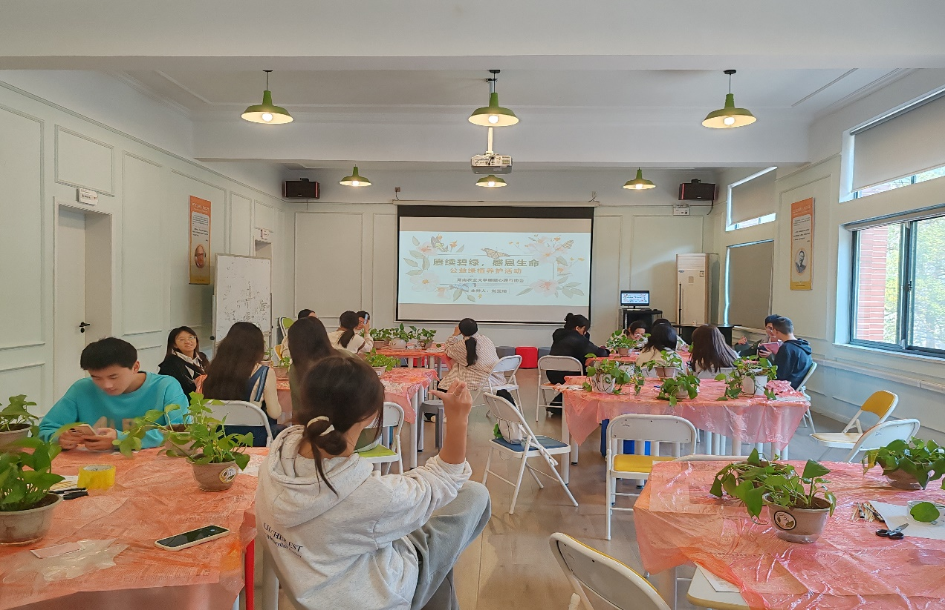
活动开始，活动部干事王小溪科普了绿萝养护的知识，深入浅出地介绍了绿萝的基本特点、适宜的生长环境、浇水和施肥的技巧、病虫害防治等。刘雯瑜老师补充了如何分苗、翻种，以及如何正确修剪枝茎，也向同学们分享了她丰富的绿植养护经验。活动中，每位心助会成员各领养了一盆绿萝，对绿萝展开了认真细心的养护，在此过程中，刘雯瑜老师就同学们的疑惑进行了及时答疑，在刘老师“手把手”式的教学下，绿萝养护部分顺利进行。最后，每位同学在卡片上写下自己的心愿，目标以及名字，插在自己领养的绿萝里，留下了美好的纪念。
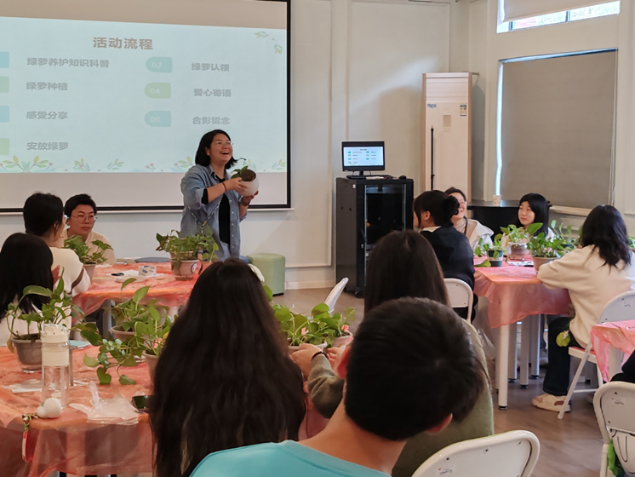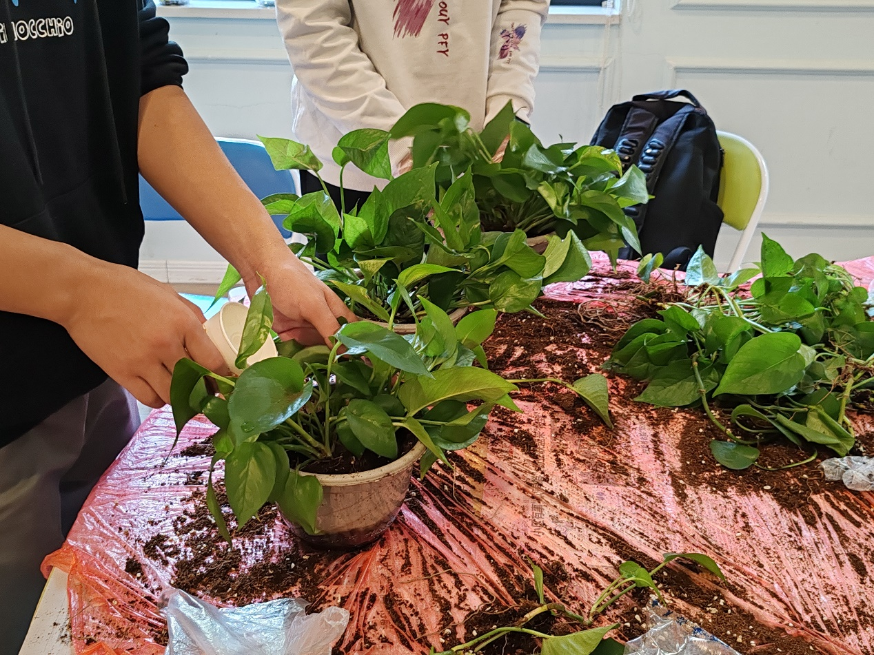
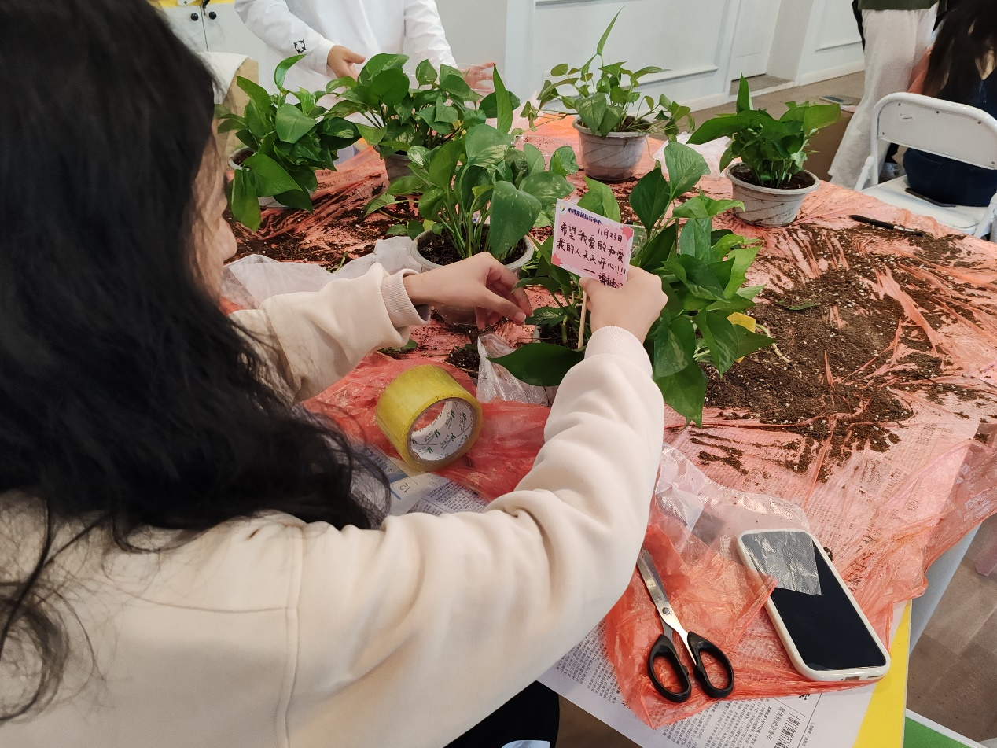

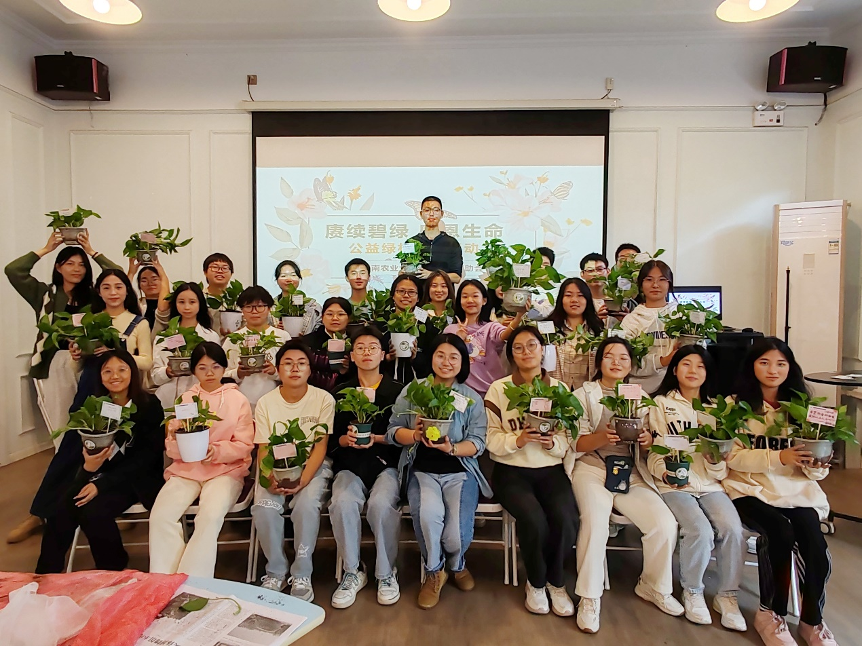
此次绿萝养护活动，不仅能够保障绿萝在生长过程中的健康，还能使人们从与自然互动中获得心灵上的愉悦和满足。相信这次活动之后，绿萝这生命之花将会在更多人手中茁壮成长，为生活增添绿意和喜悦，同时其坚韧向上的品格也启发同学们坚韧不屈的美好品格。

